

**Жер салығының базалық мөлшерлемелерінің пайызын жоғарылату және жерлерге салық салу мақсатында бағалау аймақтарының сызбасы туралы**

***Күшін жойған***

Алматы қаласы мәслихатының 2015 жылғы 23 шілдедегі № 357 шешімі. Алматы қаласының Әділет департаментінде 2015 жылғы 27 тамызда № 1201 болып тіркелді. Күші жойылды - Алматы қаласы мәслихатының 2020 жылғы 30 қазандағы № 499 шешiмiмен

      Ескерту. Күші жойылды - Алматы қаласы мәслихатының 30.10.2020 № 499 (алғаш ресми жарияланғаннан кейін күнтізбелік он күн өткен соң қолданысқа енгізіледі) шешiмiмен.

      Қазақстан Республикасының 2008 жылғы 10 желтоқсандағы "Салық және бюджетке төленетін басқа да міндетті төлемдер туралы" кодексінің (Салық кодексі) 387 бабына және Қазақстан Республикасының Жер кодексінің 8 бабына сәйкес V сайланған Алматы қаласының мәслихаты **ШЕШІМ ЕТТІ:**

      1. Алматы қаласында жер салығының базалық мөлшерлемелерінің пайызын жоғарылату және жерлерге салық салу мақсатында бағалау аймақтарының сызбасы 1 және 2 қосымшаларға сәйкес бекітілсін.

      2. ІV сайланған Алматы қаласы мәслихатының XXХ сессиясының "Алматы қаласында салық салу мақсатында жерді бағалаудың аймақтандыру схемалары мен жердің салықтық ставкаларына түзету коэффициенттерiн бекіту туралы" 2010 жылғы 24 қыркүйектегі № 356 шешімінің күші жойылды деп танылсын (нормативтік құқықтық актілерді мемлекеттік тіркеу Тізілімінде № 861 болып тіркелді, 2010 жылғы 4 қарашадағы "Алматы ақшамы" және "Вечерний Алматы" газеттерінде № 138 санымен жарияланды).

      3. Осы нормативтік құқықтық актінің орындалуын бақылау Алматы қаласы мәслихатының қала құрылысы, көріктендіру және коммуналдық меншік мәселелері жөніндегі тұрақты комиссиясының төрағасы Б. Шинге және Алматы қаласы әкімінің орынбасары Б. Сауранбаевқа (келісім бойынша) жүктелсін.

      4. Алматы қаласы мәслихатының аппараты нормативтік құқықтық актінің Алматы қаласы Әділет департаментінде мемлекеттік тіркелуін қамтамасыз етсін.

      5. Осы шешім әдiлет органдарында мемлекеттiк тiркелген күннен бастап күшiне енедi және ол алғаш ресми жарияланғаннан кейін күнтізбелік он күн өткен соң қолданысқа енгізіледі.

|  |  |
| --- | --- |
| V сайланған Алматы |  |
| қаласы мәслихатының |  |
| XLІ сессиясының төрайымы | А. Мұсабаева |
| V сайланған Алматы қаласы |  |
| мәслихатының хатшысы | Қ. Қазанбаев |

|  |  |
| --- | --- |
|  | V сайланған Алматы қаласы мәслихатының ХLІ сессиясының 2015 жылғы 23 шілдедегі № 357 шешіміне 1 қосымша |

      Жер учаскелері төлемдерінің салық

      ставкаларының түзету коэффициенттері

|  |  |  |  |
| --- | --- | --- | --- |
| **р/с №** | **Салық салынатын аймақ** | **Жоғарылату пайызы %** | **Түзету коэффициенті** |
| 1 | I | 50 | 1.50 |
| 2 | II | 43 | 1.43 |
| 3 | III | 35 | 1.35 |
| 4 | IV | 27 | 1.27 |
| 5 | V | 20 | 1.20 |
| 6 | VI | 10 | 1.10 |
| 7 | VII | 3 | 1.03 |

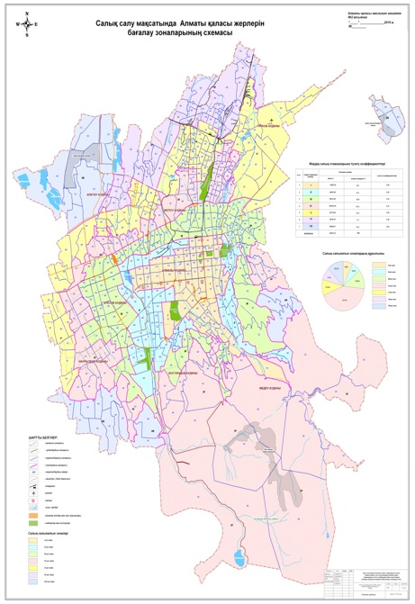

© 2012. Қазақстан Республикасы Әділет министрлігінің «Қазақстан Республикасының Заңнама және құқықтық ақпарат институты» ШЖҚ РМК